**PROPOSTA DE ROTA TECNOLÓGICA PARA O MUNICÍPIO DE TIJUCAS DO SUL**

Implantar 01 Ecoponto Rural e 01 Ecoponto Urbano

02 Galpões de Triagem

01 Estação de Tratamento de Orgânicos

PEGIRSU-PR

Levar a Coleta Seletiva para as 30 Comunidades

Implantar 05 Ecopontos no trecho Campo Alto até Lagoa

01 Galpão de Triagem

01 Composteira Municipal

Investir em Conteinerização e Coleta Mecanizada

PMGIRSU-TS

**Figura 102: Rota Tecnológica Municipal**

**COLETA DIFERENCIADA**

**TRANSBORDO & TRATAMENTO**

**DISPOSIÇÃO**

**FINAL**

**Aterro Sanitário**

**Controlado**

**Coleta Seletiva**

**& Triagem**

**Compostagem**

**em leiras**

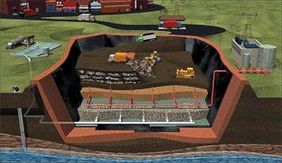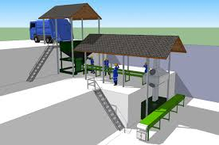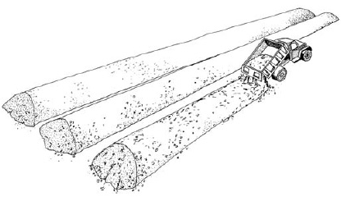

**Reciclável**

**Orgânico**

**Rejeito**



Caminhão baú

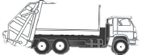

Caminhão compactador

Caminhão compactador

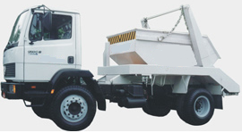

**Construção Civil**

Caminhão poliguindaste

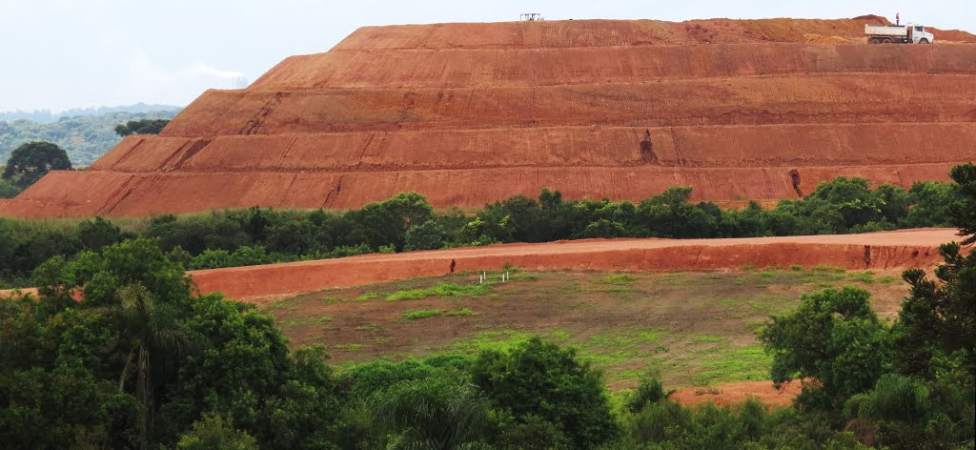

Aterro sanitário / CGR Iguaçu - Fazenda Rio Grande, R.M. Curitiba, PR, Brasil

A Rota Tecnológica do PMGIRSU-TS estabelece a coleta diferenciada, o transbordo e tratamento, e a disposição final de resíduos.

**COLETA DIFERENCIADA**

**Deve ser realizada por meio de veículos específicos para cada tipo de resíduo que será coletado pela prefeitura do município**

**Os resíduos devem ser acondicionados em:**

* **Sacos plásticos**
* **Contêineres de plástico**
* **Contêineres metálicos**



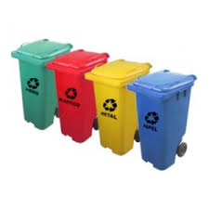

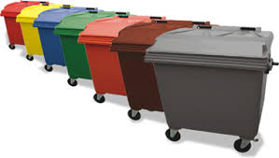

**COLETA DOMICILIAR**

**Porta-a-Porta**

**Os materiais recicláveis são previamente separados e colocados, em dias determinados, para ser recolhidos das residências**

**Sistema PEVs**

**Postos de Entrega Voluntária: contêineres específicos para recolher os materiais recicláveis levados pela população. Esses PEVs podem ser colocados pelo serviço municipal de coleta em vias públicas de grande circulação ou onde for necessário**

**Sistema Misto**

**Quando os dois sistemas - Porta-a Porta e PEVs – coexistem**

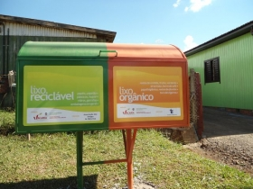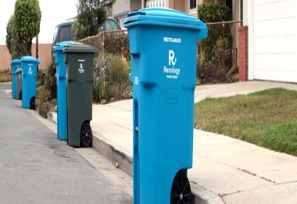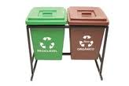

**TRANSBORDO & TRATAMENTO**

**Entre a coleta e a disposição final dos resíduos se adota como forma de tratamento as Unidades de Triagem e a Composteira Municipal**

**Os Pontos de Entrega Voluntaria – PEVs recebem e armazenam os resíduos prévio ao transbordo**

* **Resíduos já separados**
* **Segregados por cores**
* **Segundo padrão CONAMA**

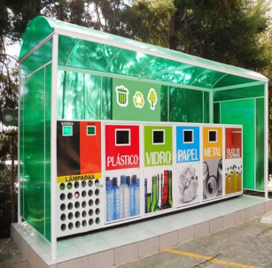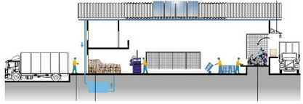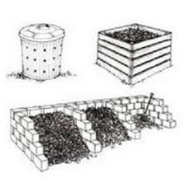

**DISPOSIÇÃO FINAL**

**A escolha de tecnologia economicamente viável e ambientalmente apropriada à realidade de Tijucas do Sul é a disposição final dos resíduos em Aterro Sanitário devidamente licenciado (CGR - Iguaçu)**

* **O IAP define como necessário para as Atividades de Gerenciamento de Resíduos Sólidos a obtenção da Licença de Operações;**
* **Para realizar procedimentos de transporte, armazenamento, tratamento e disposição final de resíduos sólidos, tais como, Incineração; Co-processamento; Aterro, e Uso agrícola de resíduos são necessárias as Autorizações Ambientais - AA.**

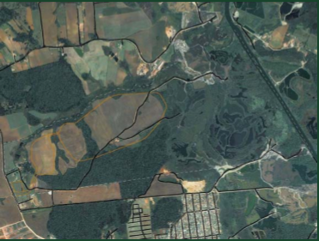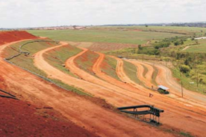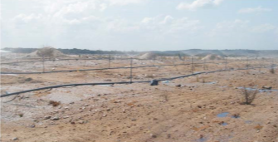

**Figura 103: Gerenciamento de Resíduos Secos**

**DIRETRIZES ESTRATÉGICAS PARA O GERENCIAMENTO**

**DE RESÍDUOS SECOS**

* **Universalização do acesso dos munícipes ao programa de coleta seletiva;**
* **Desenvolvimento de conteúdo sobre manejo dos resíduos sólidos em disciplina estudantil;**
* **Buscar incentivos financeiros e tecnológicos para o mercado emergente de coleta, comércio e reciclagem autônomo;**
* **Buscar parceria na coleta e tratamento dos resíduos junto aos empreendedores do Município;**
* **Ampliação dos níveis de reaproveitamento dos resíduos;**
* **Contratação das organizações de Catadores Autônomos;**
* **Criação de Fundo para os Catadores Autônomos;**
* **Fomento às indústrias de transformação e de reciclagem, incluindo sua desoneração fiscal;**
* **Implantação da Logística Reversa.**

**Figura 104: Gerenciamento de resíduos orgânicos**

**DIRETRIZES ESTRATÉGICAS PARA O GERENCIAMENTO**

**DE RESÍDUOS ORGÂNICOS**

* **Reconhecimento dos Resíduos Orgânicos como bem econômico e de valor social;**
* **Universalização da coleta seletiva de orgânicos;**
* **Fomento do uso de insumos derivados de material orgânico;**
* **Criação de programas sobre composteiras domiciliares;**
* **Elaboração de hortas comunitárias tratadas com adubo proveniente dos resíduos orgânicos do município;**
* **Aproveitamento do material orgânico através da construção de um Biodigestor para o tratamento de resíduos sólidos orgânicos;**
* **Aplicação do princípio:**

**Poluidor/Pagador e Protetor-Recebedor.**

**Benefícios da Rota Tecnológica**

* Fim da coleta indiferenciada de resíduos urbanos e rurais;
* Universalização da coleta seletiva;
* Máxima retenção dos resíduos sólidos domiciliares orgânicos nas fontes geradoras;
* Inclusão social progressiva dos agentes e catadores locais;
* Investimento em novos processos de segregação, coleta seletiva e manejo diferenciado em instalações modernas e eficientes;
* Redução do volume de rejeitos destinados aos aterros pela adoção do Tratamento de Triagem e Compostagem;
* Ampliação consecutiva dos Ecopontos Urbanos e Rurais;
* Seguimento continuo da política dos 3Rs.